
Nuvex

DOCUMENTO DE REQUISITOS DO PROJETO:

Sistema Integrado de Apoio à APAE Estiva Gerbi

Mogi Mirim – SP 2026

Trabalho da disciplina de Projeto Integrador I - ADS, para compor nota do semestre - Prof.ª Dr.ª Rita de Cássia Catini de Macedo

Aluno(s):

Bruno Henrique Assenço Caio Hideki Gomes Kawati Thaíres Caroline Pereira Salvi Juan Saulo Guimarães Silva

SUMÁRIO

- DIRETRIZES DE PROJETO
- CLIENTE, COMPRADOR E OUTROS INTERESSADOS
- USUÁRIOS
- RESTRIÇÕES NECESSÁRIAS
- O ESCOPO DO TRABALHO
- REQUISITOS FUNCIONAIS E NÃO FUNCIONAIS
- FLUXOGRAMA DE PROCESSO

DIRETRIZES DE PROJETO

Nesta seção, os motivos que levaram a idealização e desenvolvimento do sistema em questão serão apresentados.

NEGÓCIO DO USUÁRIO (proprietário)

A Associação de Pais e Amigos dos Excepcionais (APAE) de Estiva Gerbi é uma instituição filantrópica dedicada ao atendimento, apoio e inclusão social de pessoas com deficiência intelectual e múltipla. A organização sobrevive fundamentalmente de doações da comunidade, repasses governamentais e arrecadações provenientes de eventos beneficentes, como bazares, jantares e festas. O negócio central da instituição é garantir a continuidade e a qualidade dos serviços prestados aos seus assistidos, o que exige um fluxo constante e confiável de recursos financeiros e materiais.

O PROPÓSITO DO PRODUTO

O produto a ser desenvolvido é um sistema integrado (aplicativo e plataforma web) projetado para facilitar e modernizar o processo de arrecadação de fundos e engajamento da comunidade com a APAE de Estiva Gerbi. O sistema servirá para simplificar o recebimento de doações via Pix, gerenciar a criação e venda de rifas, divulgar eventos beneficentes com metas de arrecadação visíveis, e comercializar ingressos e vouchers. Além disso, o aplicativo terá um forte apelo à acessibilidade, com interfaces simplificadas para idosos, cadastro sem senha para evitar barreiras de acesso, e um módulo de transparência para prestação de contas aos contribuintes.

CLIENTE, COMPRADOR E OUTROS INTERESSADOS

Nesta seção, serão mostrados os clientes em potencial, o cliente idealizador do sistema e os interessados no desenvolvimento e execução do sistema.

– CLIENTE

A Associação de Pais e Amigos dos Excepcionais (APAE) da cidade de Estiva Gerbi.

– COMPRADOR

O software será fruto de um projeto proposto parte integrante da disciplina de Projeto Integrador I - ADS. Por essa razão ele não será comercializado, porém, o resultado, ou seja, a solução proposta neste semestre será utilizada como base para o desenvolvimento do software nos próximos semestres.

– OUTROS INTERESSADOS

Os demais interessados no sistema incluem os doadores frequentes e esporádicos da instituição, os voluntários que auxiliam na organização e execução dos eventos, e os cidadãos interessados em destinar parte do seu Imposto de Renda para projetos sociais.

USUÁRIOS

Nesta seção, faremos algumas descrições dos tipos de usuários do sistema, assim como, seu papel para o perfeito funcionamento do mesmo.

– USUÁRIOS DO PRODUTO
    - Usuário básico: Este perfil engloba os doadores e membros da comunidade. Eles poderão realizar doações via Pix, comprar ingressos e vouchers para eventos, adquirir rifas, visualizar a prestação de contas, acompanhar as metas de arrecadação e se cadastrar como voluntários. O acesso será facilitado, exigindo apenas dados básicos (nome, telefone, endereço) sem a necessidade de criação de senhas complexas.
    - Usuário Operador: Este perfil é destinado aos voluntários e funcionários de apoio durante os eventos. Além das funções de um usuário básico, eles poderão validar os tickets e vouchers gerados pelo sistema na entrada dos eventos e registrar o consumo interno.
    - Usuário Administrador: Destinado à diretoria e equipe de gestão da APAE. Terá acesso irrestrito a todo o sistema, podendo cadastrar novos eventos, gerenciar campanhas de doação, emitir relatórios financeiros, atualizar as informações institucionais, enviar notificações aos contribuintes e realizar a prestação de contas oficial.

RESTRIÇÕES NECESSÁRIAS

Nesta seção do Documento de Requisitos do Sistema, serão apresentadas as restrições identificadas até o presente momento, podendo sofrer alterações a qualquer hora, em função do andamento do projeto do sistema.

– RESTRIÇÕES DA SOLUÇÃO

Algumas restrições foram identificadas durante o levantamento dos requisitos do sistema, e por isso devem ser consideradas pelos projetistas e analistas envolvidos no projeto. O sistema deve priorizar a usabilidade extrema, considerando que grande parte do público doador pode ser composto por idosos com pouca familiaridade tecnológica.

– AMBIENTE ATUAL DA IMPLANTAÇÃO DO SISTEMA

    - O sistema deverá ser executado em rede.
    - O sistema deverá prover uma atualização via Web.
    - O sistema funcionará também em versão Mobile, garantindo responsividade.

– RESTRIÇÕES DE APLICAÇÕES COLABORATIVAS

    - O software deverá ser instalado em um servidor que comporte grandes quantidades de informação e tráfego simultâneo durante grandes eventos.
    - O sistema deverá ser executado em qualquer plataforma do sistema operacional Windows e em dispositivos móveis.

Gerenciador de Banco de Dados:
    - O sistema deverá rodar em qualquer SGBD disponível, de preferência o MySQL.
    - O sistema deverá utilizar o SGBD para web fornecido pelo provedor de acesso no domínio.

Sistema Operacional:
    - O Sistema deverá rodar no Sistema Operacional da família Windows (10/11) e em sistemas operacionais móveis como Android e iOS.

– RESTRIÇÕES DE SOFTWARE “FORA DE PRATELEIRA”

    - Não foi identificada nenhuma restrição de software de prateleira até o presente momento.

– RESTRIÇÕES DO AMBIENTE DE TRABALHO

    - Não foi identificada nenhuma restrição de ambiente de trabalho até o presente momento.

– RESTRIÇÕES DE CRONOGRAMA

Foram identificadas restrições de cronograma, referentes a data de entrega, que não deve ultrapassar a data estipulada pelo calendário acadêmico da disciplina de Projeto Integrador I.

– RESTRIÇÕES DE ORÇAMENTO

    - Até o presente momento não foram detectadas restrições de orçamento, visto tratar-se de um projeto acadêmico.

O ESCOPO DO TRABALHO

Nesta seção, apresentaremos um estudo do trabalho executado atualmente no cliente e que se pretende automatizá-lo, com o sistema discutido neste trabalho.

– A SITUAÇÃO ATUAL

Atualmente, a APAE de Estiva Gerbi enfrenta desafios na captação e gestão de recursos. O processo de doação muitas vezes esbarra na dificuldade técnica de parte do público, especialmente idosos, que temem errar os valores ou os dados ao realizar transferências. A divulgação de eventos e a venda de ingressos ou rifas ocorrem de forma fragmentada, dificultando o acompanhamento das metas de arrecadação pela comunidade. Além disso, a instituição carece de um canal direto e simplificado para prestar contas sobre a utilização dos recursos arrecadados, o que é fundamental para manter a confiança dos doadores. O engajamento de voluntários e a captação de recursos via Imposto de Renda também carecem de uma plataforma centralizadora que informe e facilite esses processos.

  - – Questionário I
A APAE teria interesse em usar o Mercado Pago como API para receber os pagamentos(aceita crédito, débito, boleto e Pix, com repasse automático), e seria uma forma mais segura pra receber, já que eles tem uma segurança sólida.

A APAE já possui CNPJ ativo e conta bancária vinculada para receber transferências?
Existe alguma taxa máxima aceitável por transação? (Mercado Pago cobra em torno de 0,99% a 4,98% dependendo do método)
Para doações via Pix, preferem uma chave Pix fixa da APAE ou geração de QR Code dinâmico por transação?
O doador precisa de algum recibo formal além do comprovante do app para fins de dedução no IR?
A venda de ingressos seria gerenciada por quem — pela própria APAE ou por um voluntário responsável?
Na rifa do bem, quem cadastra os produtos e define a quantidade de números? Existe regulamentação que a APAE já segue para rifas?
O cadastro sem senha foi uma preferência pensando nos idosos. Seria aceitável um login por código SMS (como bancos fazem) como alternativa mais segura?
As informações de prestação de contas (convênios, compras, obras) seriam inseridas manualmente por alguém da APAE, ou viriam de algum sistema que já usam?
As perguntas não obtiveram respostas.

REQUISITOS FUNCIONAIS E NÃO FUNCIONAIS

Nesta seção do Documento de Requisitos, apresentamos os requisitos funcionais e não Funcionais do Produto, para tal, lançamos mão do uso de Fichas de Requisitos, segundo o Template Volere.

REQUISITOS NÃO FUNCIONAIS

Identificação do Requisito: RNF001 – Desempenho do Sistema

Tipo do Requisito: Não Funcional – Desempenho

Descrição: O sistema deve responder às requisições dos usuários em tempo adequado, garantindo uma experiência fluida tanto no site quanto no aplicativo. As páginas de listagem e consulta devem carregar em até 3 segundos em condições normais de uso. Operações de cadastro, edição e exclusão devem ser concluídas em até 2 segundos. A geração de relatórios (RF029, RF031, RF038) deve ser concluída em até 10 segundos.

Justificativa: Garantir que o sistema seja ágil e não prejudique a experiência dos usuários e administradores da APAE.

Solicitante: APAE – Estiva Gerbi

Prioridade: (X) Alta ( ) Média ( ) Baixa

Material de apoio: Pedido do cliente

Histórico: Solicitação Inicial (13/03/2026)

Critérios de Aceitação:

Páginas de listagem e consulta devem carregar em no máximo 3 segundos;
Operações de cadastro, edição e exclusão devem ser concluídas em no máximo 2 segundos;
Geração de relatórios deve ser concluída em no máximo 10 segundos;

O sistema deve suportar pelo menos 100 usuários simultâneos sem degradação perceptível de desempenho;

Identificação do Requisito: RNF002 – Usabilidade

Tipo do Requisito: Não Funcional – Usabilidade

Descrição: O sistema deve ser intuitivo e de fácil utilização, permitindo que usuários comuns realizem ações como compra de ingressos (RF005) e visualização de eventos (RF004) sem necessidade de treinamento. As interfaces devem ser responsivas, funcionando corretamente em dispositivos móveis, tablets e computadores. Todas as mensagens de erro e confirmação devem ser claras e escritas em linguagem acessível ao público-alvo da APAE.

Justificativa: Garantir que o sistema seja acessível e fácil de usar por todos os públicos, incluindo pessoas com pouca familiaridade com tecnologia.

Solicitante: APAE – Estiva Gerbi

Prioridade: (X) Alta ( ) Média ( ) Baixa

Material de apoio: Pedido do cliente

Histórico: Solicitação Inicial (13/03/2026)

Critérios de Aceitação:

As interfaces devem ser responsivas e funcionar em telas de diferentes tamanhos (mobile, tablet e desktop);
Mensagens de erro devem ser escritas em linguagem clara e acessível, sem termos técnicos;

O fluxo de compra de ingresso (RF005) deve ser concluído em no máximo 5 passos pelo usuário;
O sistema deve exibir feedback visual (carregando, sucesso ou erro) para todas as ações do usuário;
Os formulários devem indicar claramente quais campos são obrigatórios;

Identificação do Requisito: RNF003 – Segurança

Tipo do Requisito: Não Funcional – Segurança

Descrição: O sistema deve garantir a proteção dos dados dos usuários e da instituição, prevenindo acessos não autorizados e vazamentos de informações. As senhas dos usuários devem ser armazenadas com criptografia (hash seguro). O acesso às funcionalidades administrativas (cadastro, edição, exclusão e relatórios) deve ser restrito a administradores autenticados. A comunicação entre o cliente e o servidor deve ser realizada exclusivamente por protocolo seguro (HTTPS).

Justificativa: Proteger os dados pessoais dos usuários e as informações financeiras da instituição contra acessos não autorizados e ataques.

Solicitante: APAE – Estiva Gerbi

Prioridade: (X) Alta ( ) Média ( ) Baixa

Material de apoio: Pedido do cliente

Histórico: Solicitação Inicial (13/03/2026)

Critérios de Aceitação:

Senhas devem ser armazenadas utilizando algoritmo de hash seguro (ex: bcrypt ou Argon2);

Toda a comunicação entre cliente e servidor deve ser realizada via HTTPS;
Funcionalidades administrativas devem ser acessíveis somente a usuários com perfil de administrador autenticado;
O sistema deve encerrar a sessão do usuário automaticamente após 30 minutos de inatividade;
Tentativas de login com credenciais inválidas devem ser bloqueadas após 5 tentativas consecutivas;
Dados sensíveis (CPF, telefone, e-mail) não devem ser exibidos em logs do sistema;

Identificação do Requisito: RNF004 – Disponibilidade

Tipo do Requisito: Não Funcional – Disponibilidade

Descrição: O sistema deve estar disponível para acesso 24 horas por dia, 7 dias por semana, com taxa mínima de disponibilidade de 99% ao mês. Em caso de manutenção programada, o sistema deve notificar os administradores com pelo menos 24 horas de antecedência. Em caso de falha inesperada, o sistema deve ser restaurado em no máximo 4 horas.

Justificativa: Garantir que o sistema esteja acessível sempre que usuários e administradores precisarem utilizá-lo, especialmente em períodos próximos a eventos.

Solicitante: APAE – Estiva Gerbi

Prioridade: (X) Alta ( ) Média ( ) Baixa

Material de apoio: Pedido do cliente

Histórico: Solicitação Inicial (13/03/2026)

Critérios de Aceitação:

O sistema deve ter disponibilidade mínima de 99% ao mês (downtime máximo de aproximadamente 7,2 horas/mês);
Manutenções programadas devem ser comunicadas aos administradores com no mínimo 24 horas de antecedência;
Em caso de falha inesperada, o sistema deve ser restaurado em no máximo 4 horas;
O sistema deve possuir mecanismo de backup automático diário dos dados;

Identificação do Requisito: RNF005 – Confiabilidade

Tipo do Requisito: Não Funcional – Confiabilidade

Descrição: O sistema deve garantir a integridade dos dados em todas as operações, evitando perda ou corrupção de informações. Operações críticas como emissão de tickets (RF005), registro de doações (RF003) e geração de relatórios (RF029, RF031, RF038) devem ser atômicas, ou seja, concluídas integralmente ou desfeitas em caso de falha.

Justificativa: Assegurar a integridade e consistência das informações, especialmente as financeiras e de eventos, que são cruciais para a APAE.

Solicitante: APAE – Estiva Gerbi

Prioridade: (X) Alta ( ) Média ( ) Baixa

Material de apoio: Pedido do cliente

Histórico: Solicitação Inicial (13/03/2026)

Critérios de Aceitação:

Transações financeiras e de emissão de tickets devem ser atômicas (ACID);
Mecanismos de validação de dados devem ser implementados em todas as entradas de usuário;
O sistema deve registrar logs de auditoria para operações críticas; Em caso de erro, o sistema deve reverter para um estado consistente;

REQUISITOS FUNCIONAIS

Identificação do Requisito: RF001 – Cadastro de Usuário

Tipo do Requisito: Funcional

Descrição: O sistema deve permitir que usuários se cadastrem no site/aplicativo. O cadastro de usuários comuns deve ser simples, solicitando Nome completo, E-mail (formato válido, ex: usuario@dominio.com) e Telefone (máscara: (XX) XXXXX-XXXX). O sistema deve validar o formato do e-mail e impedir o cadastro de e-mails duplicados. Importante: Conforme levantamento com o cliente, o cadastro de usuários comuns não deve exigir senha para facilitar o acesso, especialmente para idosos. Ao concluir o cadastro com sucesso, o sistema deve exibir a mensagem: "Usuário cadastrado com sucesso!".

Justificativa: Realizar o cadastro de usuários no app para permitir doações, compras e participação em eventos.

Solicitante: APAE – Estiva Gerbi

Prioridade: (X) Alta ( ) Média ( ) Baixa

Material de apoio: Pedido do cliente

Histórico: Solicitação Inicial (13/03/2026)

Dados:

nome; email; telefone;

tipoUsuario (comum/administrador);

Mensagem do Sistema: "Usuário cadastrado com sucesso!"

Identificação do Requisito: RF002 – Cadastro de Evento Beneficente

Tipo do Requisito: Funcional

Descrição: O sistema deve permitir que administradores responsáveis incluam novos eventos beneficentes (ex: Bazar, Jantares, Festas) que posteriormente serão notificados aos usuários e disponibilizado a venda de ingressos e tickets. Devem ser inseridos: Nome do evento, descrição, data, horário, local, período de venda de ingressos.

Justificativa: Realizar o cadastro de eventos no app para organização e divulgação.

Solicitante: APAE – Estiva Gerbi

Prioridade: (X) Alta ( ) Média ( ) Baixa

Material de apoio: Pedido do cliente

Histórico: Solicitação Inicial (13/03/2026)

Dados:

nomeEvento; descricao; dataEvento; horario;

local; dataVenda;

Identificação do Requisito: RF003 – Cadastro de doação

Tipo do Requisito: Funcional

Descrição: O sistema deve permitir que o administrador realize o registro de doações recebidas pela instituição, classificando-as por categoria (financeira ou material) para controle de inventário e prestação de contas. Para doações financeiras, o sistema deve permitir registrar o valor e a forma de recebimento (PIX, cartão, dinheiro); para itens materiais, deve ser registrado a descrição do item e a quantidade.

Justificativa: Registrar e organizar as doações recebidas pela APAE no sistema para controle financeiro e transparência.

Solicitante: APAE – Estiva Gerbi

Prioridade: (X) Alta ( ) Média ( ) Baixa

Material de apoio: Pedido do Cliente.

Histórico: Solicitação Inicial (13/03/2026)

Dados:

tipoDoacao; valorOuQuantidade; descricao;
doador;

dataRecebimento;

Identificação do Requisito: RF004 – Aba para Divulgação de Eventos Futuros

Tipo de Requisito: Funcional.

Descrição: O sistema deve permitir que os administradores selecionem um evento já cadastrado (RF002) para torná-lo público no aplicativo. A divulgação deve possibilitar a inserção de uma imagem promocional (banner) e um texto de chamada, enviando automaticamente uma notificação para todos os usuários comuns cadastrados na plataforma.

Justificativa: Promover a visibilidade dos eventos da APAE e engajar a comunidade.

Solicitante: APAE – Estiva Gerbi

Prioridade: (X) Alta ( ) Média ( ) Baixa

Material de apoio: Pedido do Cliente.

Histórico: Solicitação Inicial (13/03/2026)

Dados:

idEvento; textoChamada; bannerPromocional; descricao; dataPublicacao;

Identificação do Requisito: RF005 – Aba para Venda e Emissão de Tickets

Tipo do Requisito: Funcional

Descrição: O sistema deve permitir que o usuário realize a reserva ou compra de ingressos para eventos beneficentes cadastrados (RF002). Ao confirmar o interesse, o sistema deve gerar um ticket numerado contendo o nome do comprador para validação na entrada.

Justificativa: Disponibilizar a venda de ingressos e tickets conforme previsto no planejamento do sistema.

Solicitante: APAE – Estiva Gerbi

Prioridade: (X) Alta ( ) Média ( ) Baixa

Material de apoio: Pedido do cliente

Histórico: Solicitação Inicial (13/03/2026)

Dados:

idUsuario; idEvento; dataEmissao;

Mensagem do Sistema: "Ticket gerado!"

Identificação do Requisito: RF006 – Informações Institucionais

Tipo do Requisito: Funcional

Descrição: O sistema deve permitir a inclusão e edição das informações da página "Quem Somos" e "Nossa Estrutura". Deve permitir campos de texto rico (negrito, listas) para descrever os serviços oferecidos pelo lar. Ao fazer tais alterações o sistema deve exibir uma mensagem "Página de informações atualizada com sucesso".

Justificativa: Manter as informações institucionais da APAE atualizadas e acessíveis ao público.

Solicitante: APAE – Estiva Gerbi

Prioridade: ( ) Alta (X) Média ( ) Baixa

Material de apoio: Pedido do cliente

Histórico: Solicitação Inicial (13/03/2026)

Dados:

tituloSecao; conteudoTexto; dataUltimaAtualizacao.

Identificação do Requisito: RF007 – Cadastro de Produto/Item para Venda Online

Tipo do Requisito: Funcional

Descrição: O sistema deve permitir que o administrador cadastre produtos disponíveis para venda direta pelo site, como rifas e comidas e bebidas para consumo em eventos.

Devem ser informados obrigatoriamente: nome do produto, descrição, foto, preço e quantidade em estoque. Ao concluir o cadastro com sucesso, o sistema deve exibir a mensagem: "Produto cadastrado com sucesso!"

Justificativa: Disponibilizar a venda de produtos e itens beneficentes diretamente pelo site da APAE, incluindo rifas.

Solicitante: APAE – Estiva Gerbi

Prioridade: (X) Alta ( ) Média ( ) Baixa

Material de apoio: Pedido do cliente.

Histórico: Solicitação Inicial (13/03/2026)

Dados:

nomeProduto; descricaoProduto; fotoProduto; precoUnitario; quantidadeEstoque;

Mensagem do Sistema: "Produto cadastrado com sucesso!";

Identificação do Requisito: RF008 – Cadastro de Categoria de Produto

Tipo do Requisito: Funcional

Descrição: O sistema deve permitir que o administrador cadastre categorias para organizar os produtos disponíveis para venda (RF007), como Bazar, Alimentos, Artesanato e Rifas. Deve ser informado obrigatoriamente o nome da categoria (único no sistema, máximo de 50 caracteres). A descrição da categoria é opcional. O sistema deve impedir o cadastro de categorias com nomes duplicados. Ao concluir com sucesso, o sistema deve exibir a mensagem: "Categoria cadastrada com sucesso!"

Justificativa: Organizar os produtos disponíveis para venda por categoria, facilitando a navegação dos usuários no site.

Solicitante: APAE – Estiva Gerbi

Prioridade: ( ) Alta (X) Média ( ) Baixa

Material de apoio: Pedido do cliente.

Histórico: Solicitação Inicial (13/03/2026)

Dados:

nomeCategoria; descricaoCategoria;

Mensagem do Sistema: "Categoria cadastrada com sucesso!";

Identificação do Requisito: RF009 – Cadastro de Pergunta Frequente (FAQ)

Tipo do Requisito: Funcional

Descrição: O sistema deve permitir que o administrador cadastre perguntas e respostas para a seção de Perguntas Frequentes (FAQ) do site. Devem ser informados

obrigatoriamente: a pergunta (máximo 200 caracteres) e a resposta (máximo 1.000 caracteres). O administrador deve também definir a ordem de exibição da pergunta na listagem pública. O FAQ ficará visível publicamente sem necessidade de login. Ao concluir com sucesso, o sistema deve exibir a mensagem: "Pergunta cadastrada com sucesso!"

Justificativa: Disponibilizar aos visitantes do site respostas para as dúvidas mais comuns sobre a APAE, seus eventos e processos de doação.

Solicitante: APAE – Estiva Gerbi

Prioridade: ( ) Alta ( ) Média (X) Baixa

Material de apoio: Pedido do cliente.

Histórico: Solicitação Inicial (13/03/2026)

Dados:

pergunta; resposta; ordemExibicao;

Mensagem do Sistema: "Pergunta cadastrada com sucesso!"

Identificação do Requisito: RF010 – Alteração de Cadastro de Usuário

Tipo do Requisito: Funcional

Descrição: O sistema deve permitir que administradores editem os dados cadastrais (Nome, E-mail, Telefone) de usuários comuns já existentes. O sistema deve validar o formato do e-mail e impedir a alteração para e-mails já utilizados por outros usuários. Caso o administrador precise alterar a senha do usuário, o sistema deve solicitar a nova senha e confirmar que ela atende aos critérios mínimos (8 caracteres). Ao concluir a alteração com sucesso, o sistema deve exibir a mensagem: "Dados do usuário atualizados com sucesso!".

Justificativa: Manter os dados dos usuários atualizados e permitir correções cadastrais.

Solicitante: APAE – Estiva Gerbi

Prioridade: (X) Alta ( ) Média ( ) Baixa

Material de apoio: Pedido do cliente

Histórico: Solicitação Inicial (13/03/2026)

Dados:

nome; email; telefone; senha;

Mensagem do Sistema: "Dados do usuário atualizados com sucesso!"

Identificação do Requisito: RF011 – Alteração de Evento Beneficente

Tipo do Requisito: Funcional

Descrição: O sistema deve permitir que administradores atualizem as informações de eventos já cadastrados. Deve ser possível editar o nome, descrição, data, horário, local e o período de venda de ingressos. Caso o evento já possua ingressos emitidos, o sistema deve exibir um aviso de impacto antes de salvar a alteração.

Justificativa: Corrigir ou atualizar informações de eventos programados.

Solicitante: APAE – Estiva Gerbi

Prioridade: (X) Alta ( ) Média ( ) Baixa

Material de apoio: Pedido do cliente

Histórico: Solicitação Inicial (13/03/2026)

Dados:

nomeEvento; descricao; dataEvento; horario; local; dataVenda;

Identificação do Requisito: RF012 – Alteração de Registro de Doação

Tipo do Requisito: Funcional

Descrição: O sistema deve permitir que o administrador corrija registros de doações já inseridos, caso identifique erros na classificação ou valores. O sistema deve manter o histórico da versão original da doação para fins de auditoria e prestação de contas.

Justificativa: Corrigir erros de digitação ou classificação de doações registradas.

Solicitante: APAE – Estiva Gerbi

Prioridade: (X) Alta ( ) Média ( ) Baixa

Material de apoio: Pedido do Cliente.

Histórico: Solicitação Inicial (13/03/2026)

Dados:

tipoDoacao; valorOuQuantidade; descricao;
doador; dataRecebimento;

Identificação do Requisito: RF013 – Alteração de Divulgação de Eventos

Tipo de Requisito: Funcional.

Descrição: O sistema deve permitir que os administradores editem o texto de chamada e a imagem (banner) de um evento já divulgado publicamente. A alteração deve permitir o reenvio de uma notificação de atualização para os usuários cadastrados, se solicitado pelo administrador.

Justificativa: Ajustar a comunicação de eventos conforme mudanças na organização.

Solicitante: APAE – Estiva Gerbi

Prioridade: (X) Alta ( ) Média ( ) Baixa

Material de apoio: Pedido do Cliente.

Histórico: Solicitação Inicial (13/03/2026)

Dados:

idEvento; textoChamada; bannerPromocional; descricao; dataPublicacao;

Identificação do Requisito: RF014 – Alteração de Ticket

Tipo do Requisito: Funcional

Descrição: O sistema deve permitir que o administrador cancele um ticket gerado indevidamente ou realize a reemissão em caso de perda pelo usuário. O sistema deve registrar o status do ticket como "Cancelado" ou "Reemitido" e impedir a validação de tickets cancelados na entrada do evento.

Justificativa: Gerenciar erros na emissão e solicitações de cancelamento de ingressos.

Solicitante: APAE – Estiva Gerbi

Prioridade: (X) Alta ( ) Média ( ) Baixa

Material de apoio: Pedido do cliente

Histórico: Solicitação Inicial (13/03/2026)

Dados:

idUsuario; idEvento; statusTicket;

Mensagem do Sistema: "Ticket atualizado com sucesso!"

Identificação do Requisito: RF015 – Alteração de Informações Institucionais

Tipo do Requisito: Funcional

Descrição: O sistema deve permitir a reedição dos textos contidos nas páginas "Quem Somos" e "Nossa Estrutura". O sistema deve manter o histórico das últimas alterações e atualizar a data de modificação automaticamente ao salvar. Ao concluir, o sistema deve exibir a mensagem: "Página de informações atualizada com sucesso".

Justificativa: Manter o conteúdo institucional atualizado.

Solicitante: APAE – Estiva Gerbi

Prioridade: ( ) Alta (X) Média ( ) Baixa

Material de apoio: Pedido do cliente

Histórico: Solicitação Inicial (13/03/2026)

Dados:

tituloSecao; conteudoTexto; dataUltimaAtualizacao.

Identificação do Requisito: RF016 – Alteração de Produto para Venda Online

Tipo do Requisito: Funcional

Descrição: O sistema deve permitir que o administrador edite os dados de produtos já cadastrados, incluindo atualização de estoque e preço unitário. Ao alterar a quantidade em estoque, o sistema deve registrar o motivo do ajuste. Ao concluir a alteração com sucesso, o sistema deve exibir a mensagem: "Produto atualizado com sucesso!"

Justificativa: Ajustar estoque e preços conforme disponibilidade ou campanhas.

Solicitante: APAE – Estiva Gerbi

Prioridade: (X) Alta ( ) Média ( ) Baixa

Material de apoio: Pedido do cliente.

Histórico: Solicitação Inicial (13/03/2026)

Dados:

nomeProduto; descricaoProduto; fotoProduto; precoUnitario; quantidadeEstoque;

Mensagem do Sistema: "Produto atualizado com sucesso!";

Identificação do Requisito: RF017 – Alteração de Categoria de Produto

Tipo do Requisito: Funcional

Descrição: O sistema deve permitir que o administrador renomeie ou modifique a descrição de uma categoria de produto. O sistema deve validar se o novo nome da categoria já não está em uso por outra categoria cadastrada. Ao concluir com sucesso, o sistema deve exibir a mensagem: "Categoria atualizada com sucesso!"

Justificativa: Corrigir ou reorganizar a estrutura de categorias do site.

Solicitante: APAE – Estiva Gerbi

Prioridade: ( ) Alta (X) Média ( ) Baixa

Material de apoio: Pedido do cliente.

Histórico: Solicitação Inicial (13/03/2026)

Dados:

nomeCategoria; descricaoCategoria;

Mensagem do Sistema: "Categoria atualizada com sucesso!";

Identificação do Requisito: RF018 – Alteração de Pergunta Frequente (FAQ)

Tipo do Requisito: Funcional

Descrição: O sistema deve permitir que o administrador edite o texto da pergunta, da resposta e a ordem de exibição de uma pergunta frequente (FAQ) já cadastrada. Ao concluir a edição com sucesso, o sistema deve exibir a mensagem: "Pergunta atualizada com sucesso!".

Justificativa: Manter as informações do FAQ atualizadas e relevantes.

Solicitante: APAE – Estiva Gerbi

Prioridade: ( ) Alta ( ) Média (X) Baixa

Material de apoio: Pedido do cliente.

Histórico: Solicitação Inicial (13/03/2026)

Dados:

idPergunta; pergunta; resposta; ordemExibicao;

Mensagem do Sistema: "Pergunta atualizada com sucesso!"

Identificação do Requisito: RF019 – Exclusão de Usuário

Tipo do Requisito: Funcional

Descrição: O sistema deve permitir que administradores excluam usuários do sistema. Antes da exclusão, o sistema deve exibir uma mensagem de confirmação e alertar sobre a irreversibilidade da ação e o impacto em dados vinculados (doações, tickets). Ao concluir a exclusão com sucesso, o sistema deve exibir a mensagem: "Usuário excluído com sucesso!".

Justificativa: Gerenciar a base de usuários e remover cadastros inativos ou incorretos.

Solicitante: APAE – Estiva Gerbi

Prioridade: ( ) Alta (X) Média ( ) Baixa

Material de apoio: Pedido do cliente

Histórico: Solicitação Inicial (13/03/2026)

Dados:

idUsuario;

Mensagem do Sistema: "Usuário excluído com sucesso!"

Identificação do Requisito: RF020 – Exclusão de Evento Beneficente

Tipo do Requisito: Funcional

Descrição: O sistema deve permitir que administradores excluam eventos beneficentes. Antes da exclusão, o sistema deve exibir uma mensagem de confirmação e alertar sobre a irreversibilidade da ação e o impacto em tickets já emitidos. Ao concluir a exclusão com sucesso, o sistema deve exibir a mensagem: "Evento excluído com sucesso!".

Justificativa: Remover eventos cancelados ou finalizados da plataforma.

Solicitante: APAE – Estiva Gerbi

Prioridade: ( ) Alta (X) Média ( ) Baixa

Material de apoio: Pedido do cliente

Histórico: Solicitação Inicial (13/03/2026)

Dados:

idEvento;

Mensagem do Sistema: "Evento excluído com sucesso!"

Identificação do Requisito: RF021 – Exclusão de Registro de Doação

Tipo do Requisito: Funcional

Descrição: O sistema deve permitir que o administrador exclua registros de doações. Antes da exclusão, o sistema deve exibir uma mensagem de confirmação e alertar sobre a irreversibilidade da ação e o impacto na prestação de contas. Ao concluir a exclusão com sucesso, o sistema deve exibir a mensagem: "Registro de doação excluído com sucesso!".

Justificativa: Corrigir registros de doações inseridos por engano ou duplicados.

Solicitante: APAE – Estiva Gerbi

Prioridade: ( ) Alta (X) Média ( ) Baixa

Material de apoio: Pedido do Cliente.

Histórico: Solicitação Inicial (13/03/2026)

Dados:

idDoacao;

Mensagem do Sistema: "Registro de doação excluído com sucesso!";

Identificação do Requisito: RF022 – Exclusão de Divulgação de Eventos

Tipo de Requisito: Funcional.

Descrição: O sistema deve permitir que os administradores removam a divulgação de um evento. Antes da exclusão, o sistema deve exibir uma mensagem de confirmação. Ao concluir a exclusão com sucesso, o sistema deve exibir a mensagem: "Divulgação de evento removida com sucesso!".

Justificativa: Retirar eventos finalizados ou cancelados da visibilidade pública.

Solicitante: APAE – Estiva Gerbi

Prioridade: ( ) Alta (X) Média ( ) Baixa

Material de apoio: Pedido do Cliente.

Histórico: Solicitação Inicial (13/03/2026)

Dados:

idDivulgacao;

Mensagem do Sistema: "Divulgação de evento removida com sucesso!";

Identificação do Requisito: RF023 – Exclusão de Produto para Venda Online

Tipo do Requisito: Funcional

Descrição: O sistema deve permitir que o administrador exclua produtos disponíveis para venda. Antes da exclusão, o sistema deve exibir uma mensagem de confirmação e alertar sobre a irreversibilidade da ação. Ao concluir a exclusão com sucesso, o sistema deve exibir a mensagem: "Produto excluído com sucesso!".

Justificativa: Remover produtos que não estão mais disponíveis para venda.

Solicitante: APAE – Estiva Gerbi

Prioridade: ( ) Alta (X) Média ( ) Baixa

Material de apoio: Pedido do cliente.

Histórico: Solicitação Inicial (13/03/2026)

Dados:

idProduto;

Mensagem do Sistema: "Produto excluído com sucesso!";

Identificação do Requisito: RF024 – Exclusão de Categoria de Produto

Tipo do Requisito: Funcional

Descrição: O sistema deve permitir que o administrador exclua categorias de produtos. Antes da exclusão, o sistema deve exibir uma mensagem de confirmação e alertar que todos os produtos vinculados a essa categoria serão desvinculados ou movidos para uma categoria padrão. Ao concluir a exclusão com sucesso, o sistema deve exibir a mensagem: "Categoria excluída com sucesso!".

Justificativa: Reorganizar a estrutura de categorias do site.

Solicitante: APAE – Estiva Gerbi

Prioridade: ( ) Alta (X) Média ( ) Baixa

Material de apoio: Pedido do cliente.

Histórico: Solicitação Inicial (13/03/2026)

Dados:

idCategoria;

Mensagem do Sistema: "Categoria excluída com sucesso!";

Identificação do Requisito: RF025 – Exclusão de Pergunta Frequente (FAQ)

Tipo do Requisito: Funcional

Descrição: O sistema deve permitir que o administrador exclua perguntas frequentes (FAQ). Antes da exclusão, o sistema deve exibir uma mensagem de confirmação. Ao concluir a exclusão com sucesso, o sistema deve exibir a mensagem: "Pergunta excluída com sucesso!".

Justificativa: Manter o FAQ atualizado e remover perguntas irrelevantes.

Solicitante: APAE – Estiva Gerbi

Prioridade: ( ) Alta ( ) Média (X) Baixa

Material de apoio: Pedido do cliente.

Histórico: Solicitação Inicial (13/03/2026)

Dados:

idPergunta;

Mensagem do Sistema: "Pergunta excluída com sucesso!";

Identificação do Requisito: RF026 – Reativação de Usuário

Tipo do Requisito: Funcional

Descrição: O sistema deve permitir que um administrador reative um usuário previamente inativado, tornando-o novamente apto a interagir com o sistema. Ao concluir com sucesso, o sistema deve exibir a mensagem: "Usuário reativado com sucesso!".

Justificativa: Permitir a restauração de acesso para usuários que foram temporariamente suspensos ou inativados.

Solicitante: APAE – Estiva Gerbi

Prioridade: (X) Alta ( ) Média ( ) Baixa

Material de apoio: Pedido do cliente

Histórico: Solicitação Inicial (13/03/2026)

Dados:

idUsuario; status; dataReativacao;

Mensagem do Sistema: "Usuário reativado com sucesso!"

Identificação do Requisito: RF027 – Reativação de Evento Beneficente

Tipo do Requisito: Funcional

Descrição: O sistema deve permitir que um administrador reative um evento previamente inativado, tornando-o novamente disponível para divulgação e venda de ingressos. Ao concluir com sucesso, o sistema deve exibir a mensagem: "Evento reativado com sucesso!".

Justificativa: Permitir a restauração da disponibilidade de eventos que foram temporariamente suspensos.

Solicitante: APAE – Estiva Gerbi

Prioridade: (X) Alta ( ) Média ( ) Baixa

Material de apoio: Pedido do cliente

Histórico: Solicitação Inicial (13/03/2026)

Dados:

idEvento;

status; dataReativacao;

Mensagem do Sistema: "Evento reativado com sucesso!"

Identificação do Requisito: RF028 – Reativação de Produto para Venda Online

Tipo do Requisito: Funcional

Descrição: O sistema deve permitir que um administrador reative um produto previamente inativado, tornando-o novamente disponível para venda pública. Ao concluir com sucesso, o sistema deve exibir a mensagem: "Produto reativado com sucesso!".

Justificativa: Permitir a restauração da disponibilidade de produtos que foram temporariamente suspensos.

Solicitante: APAE – Estiva Gerbi

Prioridade: (X) Alta ( ) Média ( ) Baixa

Material de apoio: Pedido do cliente

Histórico: Solicitação Inicial (13/03/2026)

Dados:

idProduto; status; dataReativacao;

Mensagem do Sistema: "Produto reativado com sucesso!"

Identificação do Requisito: RF029 – Consulta e Listagem de Produtos

Tipo do Requisito: Funcional

Descrição: O sistema deve permitir que administradores consultem e listem os produtos cadastrados, com possibilidade de filtrar por nome, categoria e status (ativo ou inativo). Os resultados devem ser exibidos em ordem alfabética por nome por padrão. Caso nenhum resultado seja encontrado, o sistema deve exibir a mensagem: "Nenhum produto encontrado para os filtros aplicados.".

Justificativa: Permitir que administradores visualizem e localizem produtos de forma rápida e eficiente.

Solicitante: APAE – Estiva Gerbi

Prioridade: ( ) Alta (X) Média ( ) Baixa

Material de apoio: Pedido do cliente

Histórico: Solicitação Inicial (13/03/2026)

Dados:

nomeProduto; idCategoria; status;

Mensagem do Sistema: "Nenhum produto encontrado para os filtros aplicados."

Identificação do Requisito: RF030 – Movimentação de Estoque de Produto

Tipo do Requisito: Funcional

Descrição: O sistema deve registrar automaticamente as movimentações de estoque dos produtos sempre que uma venda for confirmada ou uma edição de quantidade for realizada pelo administrador. O sistema deve manter um histórico de entradas e saídas de estoque com data, quantidade e motivo de cada movimentação. Quando o estoque de um produto atingir zero, o sistema deve exibir a mensagem: "Produto sem estoque disponível.".

Justificativa: Garantir o controle preciso do estoque de produtos disponíveis para venda.

Solicitante: APAE – Estiva Gerbi

Prioridade: (X) Alta ( ) Média ( ) Baixa

Material de apoio: Pedido do cliente

Histórico: Solicitação Inicial (13/03/2026)

Dados:

idProduto; tipoMovimentacao; quantidade; motivo;

dataMovimentacao;

Mensagem do Sistema: "Produto sem estoque disponível."

Identificação do Requisito: RF031 – Edição de Categoria de Produto

Tipo do Requisito: Funcional

Descrição: O sistema deve permitir que administradores editem os dados de uma categoria de produto cadastrada. Os campos disponíveis para edição são: nome da categoria (único no sistema, máximo 50 caracteres) e descrição (opcional). O sistema deve impedir a alteração para um nome já existente em outra categoria. Ao concluir a edição com sucesso, o sistema deve exibir a mensagem: "Categoria atualizada com sucesso!".

Justificativa: Permitir a correção e atualização das categorias de produtos.

Solicitante: APAE – Estiva Gerbi

Prioridade: ( ) Alta (X) Média ( ) Baixa

Material de apoio: Pedido do cliente

Histórico: Solicitação Inicial (13/03/2026)

Dados:

idCategoria; nomeCategoria; descricaoCategoria;

Mensagem do Sistema: "Categoria atualizada com sucesso!"

Identificação do Requisito: RF032 – Edição de Pergunta Frequente (FAQ)

Tipo do Requisito: Funcional

Descrição: O sistema deve permitir que administradores editem uma pergunta frequente cadastrada. Os campos disponíveis para edição são: pergunta (máximo 200 caracteres), resposta (máximo 1.000 caracteres) e ordem de exibição. Ao concluir a edição com sucesso, o sistema deve exibir a mensagem: "Pergunta atualizada com sucesso!".

Justificativa: Permitir a correção e atualização de perguntas e respostas do FAQ público.

Solicitante: APAE – Estiva Gerbi

Prioridade: ( ) Alta ( ) Média (X) Baixa

Material de apoio: Pedido do cliente

Histórico: Solicitação Inicial (13/03/2026)

Dados:

idPergunta; pergunta; resposta; ordemExibicao;

Mensagem do Sistema: "Pergunta atualizada com sucesso!"

Identificação do Requisito: RF033 – Relatório Geral de Vendas

Tipo do Requisito: Funcional

Descrição: O sistema deve permitir que administradores gerem um relatório consolidado das vendas de produtos e tickets realizadas em um determinado período, exibindo o total arrecadado por categoria de item. O relatório deve poder ser exportado em formato PDF. Ao concluir a geração com sucesso, o sistema deve exibir a mensagem: "Relatório gerado com sucesso!".

Justificativa: Permitir o acompanhamento financeiro consolidado das vendas realizadas pela APAE.

Solicitante: APAE – Estiva Gerbi

Prioridade: (X) Alta ( ) Média ( ) Baixa

Material de apoio: Pedido do cliente

Histórico: Solicitação Inicial (13/03/2026)

Dados:

dataInicio; dataFim; tipoItem;
formatoExportacao;

Mensagem do Sistema: "Relatório gerado com sucesso!"

Identificação do Requisito: RF034 – Relatório de Doações

Tipo do Requisito: Funcional

Descrição: O sistema deve permitir que administradores gerem um relatório detalhado das doações recebidas em um determinado período, com filtros por tipo de doação (financeira/material) e doador. O relatório deve incluir valor/quantidade, data e forma de recebimento. O relatório deve poder ser exportado em formato PDF. Ao concluir a geração com sucesso, o sistema deve exibir a mensagem: "Relatório gerado com sucesso!".

Justificativa: Fornecer transparência e controle sobre as doações recebidas.

Solicitante: APAE – Estiva Gerbi

Prioridade: (X) Alta ( ) Média ( ) Baixa

Material de apoio: Pedido do cliente

Histórico: Solicitação Inicial (13/03/2026)

Dados:

dataInicio; dataFim; tipoDoacao; doador;

formatoExportacao;

Mensagem do Sistema: "Relatório gerado com sucesso!"

Identificação do Requisito: RF035 – Relatório de Voluntários

Tipo do Requisito: Funcional

Descrição: O sistema deve permitir que administradores gerem um relatório dos voluntários cadastrados, com informações de contato e disponibilidade. O relatório deve poder ser exportado em formato PDF. Ao concluir a geração com sucesso, o sistema deve exibir a mensagem: "Relatório gerado com sucesso!".

Justificativa: Facilitar a gestão e contato com a base de voluntários.

Solicitante: APAE – Estiva Gerbi

Prioridade: ( ) Alta (X) Média ( ) Baixa

Material de apoio: Pedido do cliente

Histórico: Solicitação Inicial (13/03/2026)

Dados:

dataInicio; dataFim; disponibilidade;
formatoExportacao;

Mensagem do Sistema: "Relatório gerado com sucesso!"

Identificação do Requisito: RF036 – Notificações de Eventos e Doações

Tipo do Requisito: Funcional

Descrição: O sistema deve enviar notificações automáticas aos usuários sobre novos eventos, lembretes de doação (próximo ao dia de pagamento de salário, se configurado), e atualizações importantes. As notificações podem ser via push no aplicativo ou e-mail. O usuário deve poder configurar suas preferências de notificação.

Justificativa: Manter os usuários engajados e informados, incentivando a participação e doações.

Solicitante: APAE – Estiva Gerbi

Prioridade: (X) Alta ( ) Média ( ) Baixa

Material de apoio: Pedido do cliente

Histórico: Solicitação Inicial (13/03/2026)

Dados:

tipoNotificacao; conteudo; destinatarios; dataEnvio;

Identificação do Requisito: RF037 – Integração com Plataforma de Pagamento (PIX)

Tipo do Requisito: Funcional

Descrição: O sistema deve se integrar com uma plataforma de pagamento para processar doações via PIX. Deve ser possível gerar chaves PIX dinâmicas ou estáticas, com valores pré-definidos para facilitar a doação por idosos. O sistema deve confirmar o recebimento da doação e atualizar o status no registro.

Justificativa: Facilitar o processo de doação, tornando-o mais acessível e seguro.

Solicitante: APAE – Estiva Gerbi

Prioridade: (X) Alta ( ) Média ( ) Baixa

Material de apoio: Pedido do cliente

Histórico: Solicitação Inicial (13/03/2026)

Dados:

valorDoacao; chavePix; statusPagamento; dataPagamento;

Identificação do Requisito: RF038 – Prestação de Contas Pública

Tipo do Requisito: Funcional

Descrição: O sistema deve disponibilizar uma seção pública onde a APAE possa apresentar relatórios de prestação de contas sobre como o dinheiro das doações é utilizado. Esta seção deve ser de fácil acesso e compreensão, com gráficos e resumos visuais. O sistema deve permitir que administradores publiquem e atualizem esses relatórios.

Justificativa: Promover a transparência e fortalecer a confiança dos doadores na instituição.

Solicitante: APAE – Estiva Gerbi

Prioridade: (X) Alta ( ) Média ( ) Baixa

Material de apoio: Pedido do cliente

Histórico: Solicitação Inicial (13/03/2026)

Dados:

tituloRelatorio; periodoReferencia; descricaoUsoRecursos; documentosAnexos; dataPublicacao;

Identificação do Requisito: RF039 – Cadastro de Voluntários

Tipo do Requisito: Funcional

Descrição: O sistema deve permitir que pessoas interessadas em ajudar com trabalhos voluntários nos eventos da APAE se cadastrem. O cadastro deve solicitar nome, telefone, e-mail, áreas de interesse e disponibilidade. O sistema deve permitir que administradores visualizem e gerenciem a lista de voluntários.

Justificativa: Facilitar a captação e gestão de voluntários para os eventos da APAE.

Solicitante: APAE – Estiva Gerbi

Prioridade: ( ) Alta (X) Média ( ) Baixa

Material de apoio: Pedido do cliente

Histórico: Solicitação Inicial (13/03/2026)

Dados:

nomeVoluntario; telefoneVoluntario; emailVoluntario; areasInteresse; disponibilidade;

Identificação do Requisito: RF040 – História da APAE

Tipo do Requisito: Funcional

Descrição: O sistema deve conter uma seção dedicada a apresentar a história da APAE de Estiva Gerbi, seus fundadores, marcos importantes e a missão da instituição. Esta seção deve ser de fácil acesso e visualmente atraente, com possibilidade de

incluir textos e imagens. O sistema deve permitir que administradores editem o conteúdo desta seção.

Justificativa: Divulgar a história e o propósito da APAE, fortalecendo a identidade e o engajamento da comunidade.

Solicitante: APAE – Estiva Gerbi

Prioridade: ( ) Alta ( ) Média (X) Baixa

Material de apoio: Pedido do cliente

Histórico: Solicitação Inicial (13/03/2026)

Dados:

tituloSecao; conteudoTexto; imagens; dataUltimaAtualizacao;

LISTA DE PRIORIDADES

Nesta sub-seção uma lista contendo as prioridades no momento da implementação do sistema que devem ser seguidas.

Prioridade Alta:
RF001 – Cadastro de Usuário (com a ressalva de não exigir senha para usuários comuns)
RF002 – Cadastro de Evento Beneficente

RF003 – Cadastro de Doação
RF004 – Aba para Divulgação de Eventos Futuros RF005 – Aba para Venda e Emissão de Tickets RF010 – Alteração de Cadastro de Usuário RF011 – Alteração de Evento Beneficente
RF012 – Alteração de Registro de Doação RF013 – Alteração de Divulgação de Eventos RF014 – Alteração de Ticket
RF016 – Alteração de Produto para Venda Online RF026 – Reativação de Usuário
RF027 – Reativação de Evento Beneficente
RF028 – Reativação de Produto para Venda Online RF030 – Movimentação de Estoque de Produto RF033 – Relatório Geral de Vendas
RF034 – Relatório de Doações
RF036 – Notificações de Eventos e Doações
RF037 – Integração com Plataforma de Pagamento (PIX) RF038 – Prestação de Contas Pública
RNF001 – Desempenho do Sistema RNF002 – Usabilidade
RNF003 – Segurança RNF004 – Disponibilidade RNF005 – Confiabilidade

Prioridade Média:
RF006 – Informações Institucionais
RF007 – Cadastro de Produto/Item para Venda Online RF008 – Cadastro de Categoria de Produto

RF015 – Alteração de Informações Institucionais RF017 – Alteração de Categoria de Produto RF019 – Exclusão de Usuário
RF020 – Exclusão de Evento Beneficente RF021 – Exclusão de Registro de Doação RF022 – Exclusão de Divulgação de Eventos
RF023 – Exclusão de Produto para Venda Online RF024 – Exclusão de Categoria de Produto RF029 – Consulta e Listagem de Produtos RF031 – Edição de Categoria de Produto
RF035 – Relatório de Voluntários RF039 – Cadastro de Voluntários

Prioridade Baixa:
RF009 – Cadastro de Pergunta Frequente (FAQ) RF018 – Alteração de Pergunta Frequente (FAQ) RF025 – Exclusão de Pergunta Frequente (FAQ) RF032 – Edição de Pergunta Frequente (FAQ) RF040 – História da APAE

FLUXOGRAMA DE PROCESSO

Nesta seção apresentamos os fluxogramas de processo que detalham a lógica e a sequência de passos que o sistema seguirá para executar tarefas ou resolver problemas. Os fluxogramas são representações visuais que utilizam símbolos padronizados para facilitar a compreensão das etapas envolvidas.

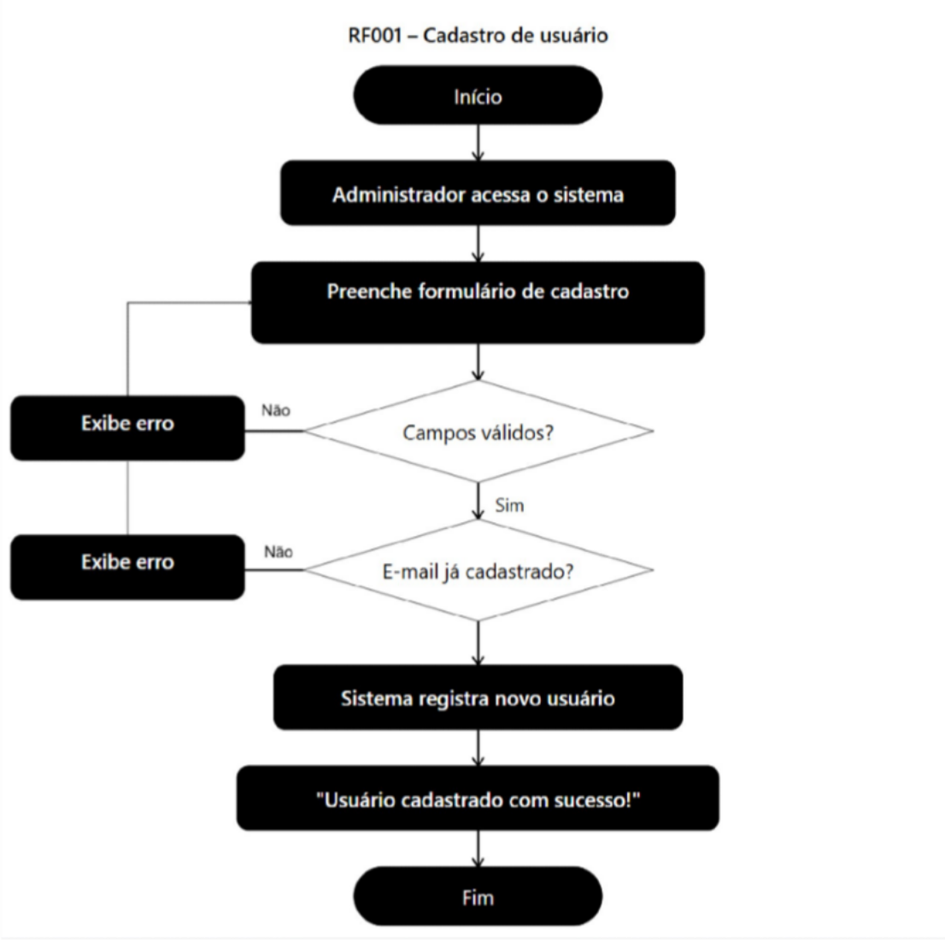
– Cadastro de Usuário
Descrição: No fluxograma o administrador preenche o formulário de cadastro. O sistema valida os campos e verifica se o e-mail já está cadastrado. Se tudo estiver correto, o novo usuário é registrado com sucesso.

– Cadastro de Evento Beneficente
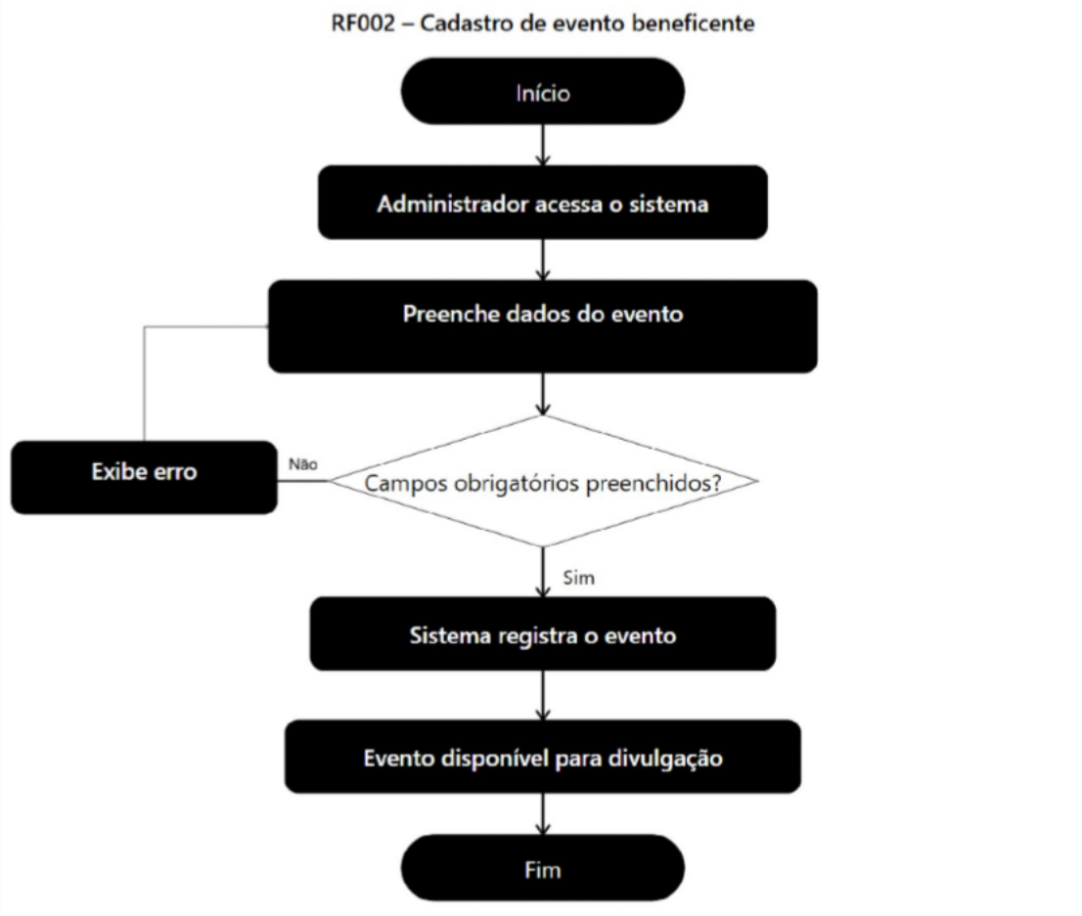
Descrição: No fluxograma o administrador preenche os dados do evento. Se todos os campos obrigatórios estiverem preenchidos, o sistema registra o evento e o deixa disponível para divulgação.

– Venda e Emissão de Tickets
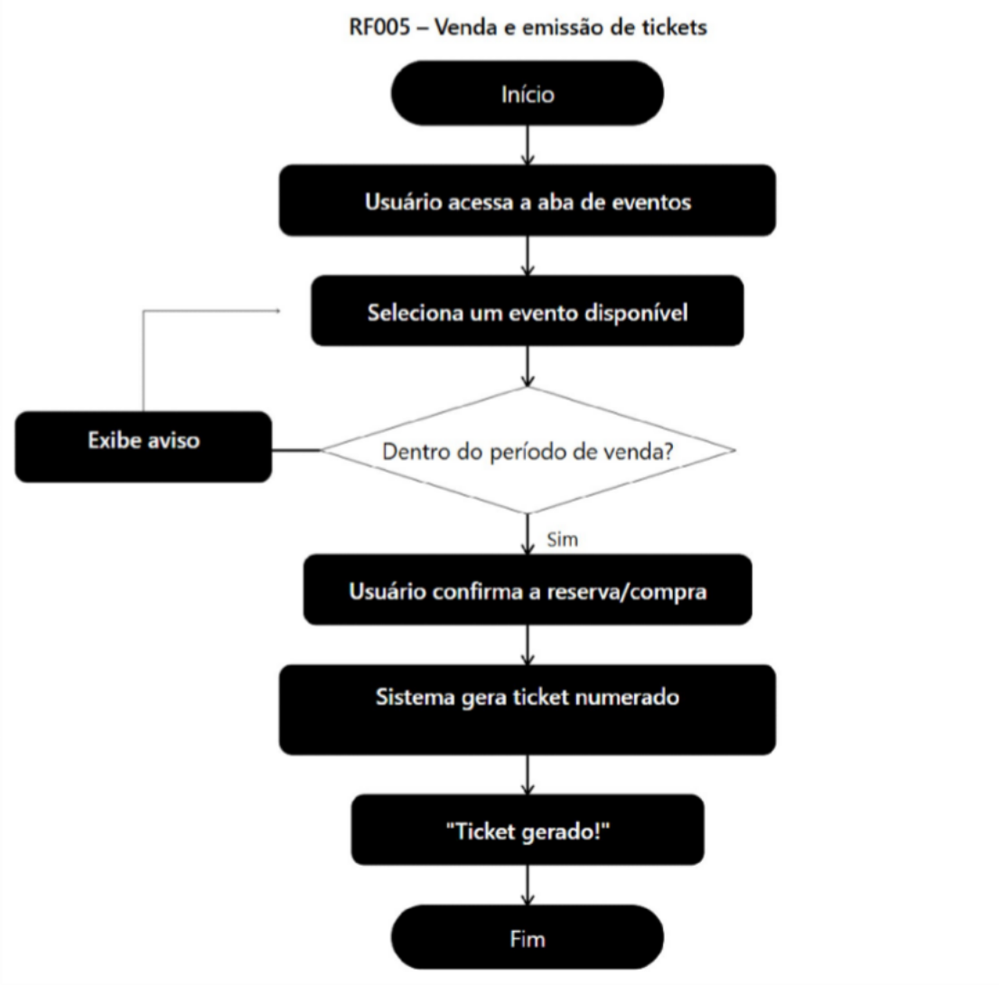
Descrição: No fluxograma o usuário seleciona um evento disponível. Se estiver dentro do período de venda, confirma a reserva/compra e o sistema gera automaticamente um ticket numerado.

- Relatório de Doações
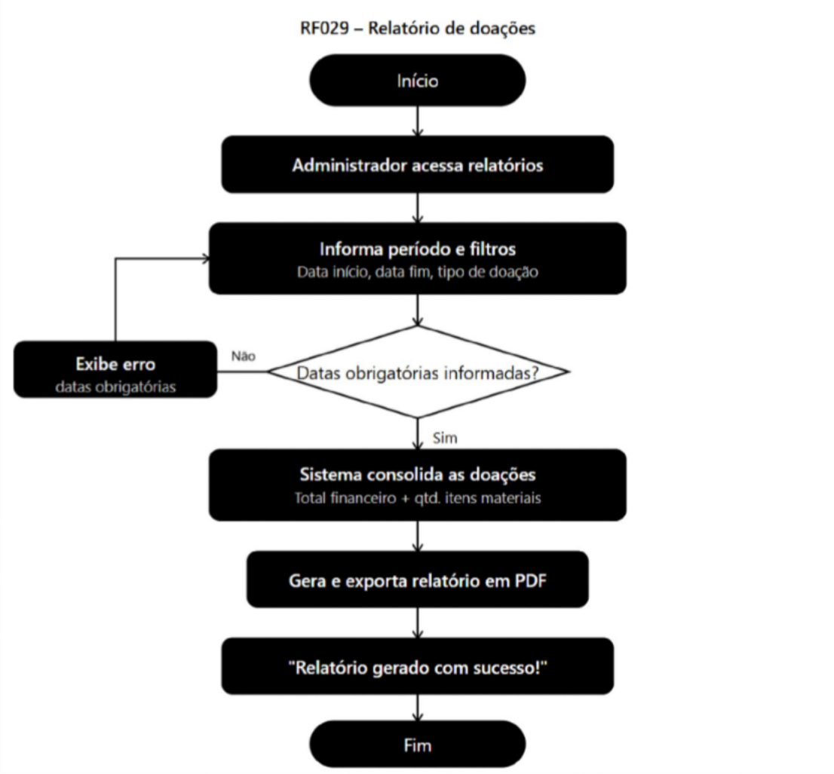
Descrição: No fluxograma o administrador informa o período e os filtros desejados. Se as datas obrigatórias forem informadas, o sistema consolida as doações (financeiras e materiais) e exporta o relatório em PDF.

- Validação de Ticket na Entrada
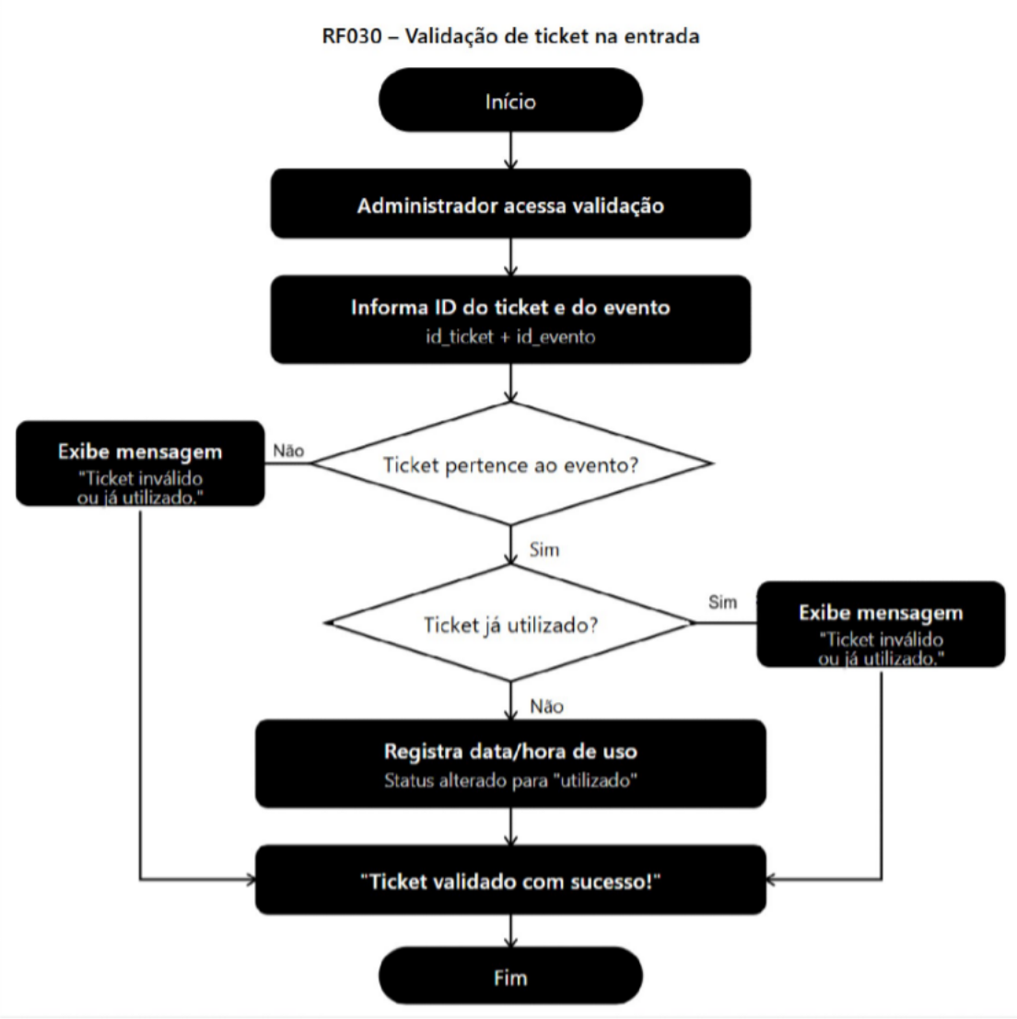
Descrição: No fluxograma o administrador informa o ID do ticket e do evento. O sistema verifica se o ticket pertence ao evento e se ainda não foi utilizado. Se válido, registra a data/hora de uso e confirma a entrada.

- Movimentação de Estoque
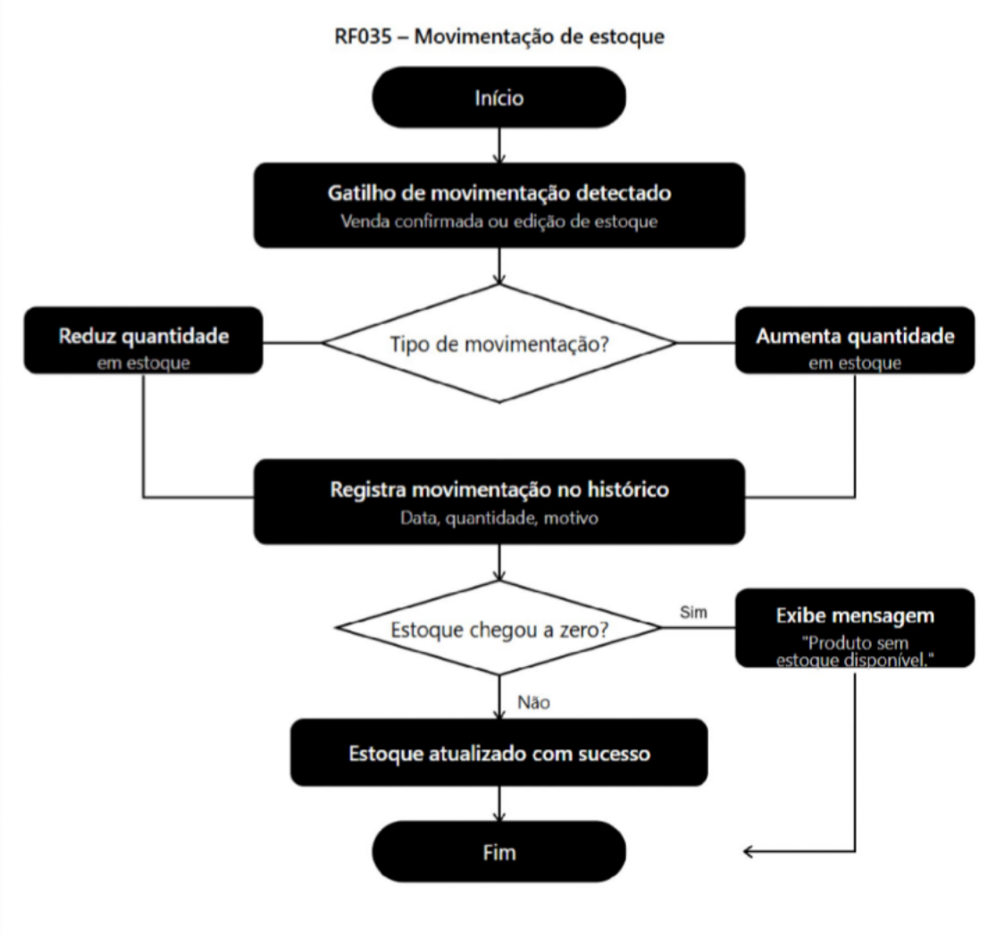
Descrição: O fluxo descreve a atualização automática ou manual do estoque. Após o gatilho (venda ou edição), o sistema identifica o tipo de movimentação, ajusta a quantidade e registra no histórico. Se o estoque zerar, exibe um aviso de indisponibilidade; caso contrário, confirma a atualização com sucesso.

- Relatório Geral de Vendas
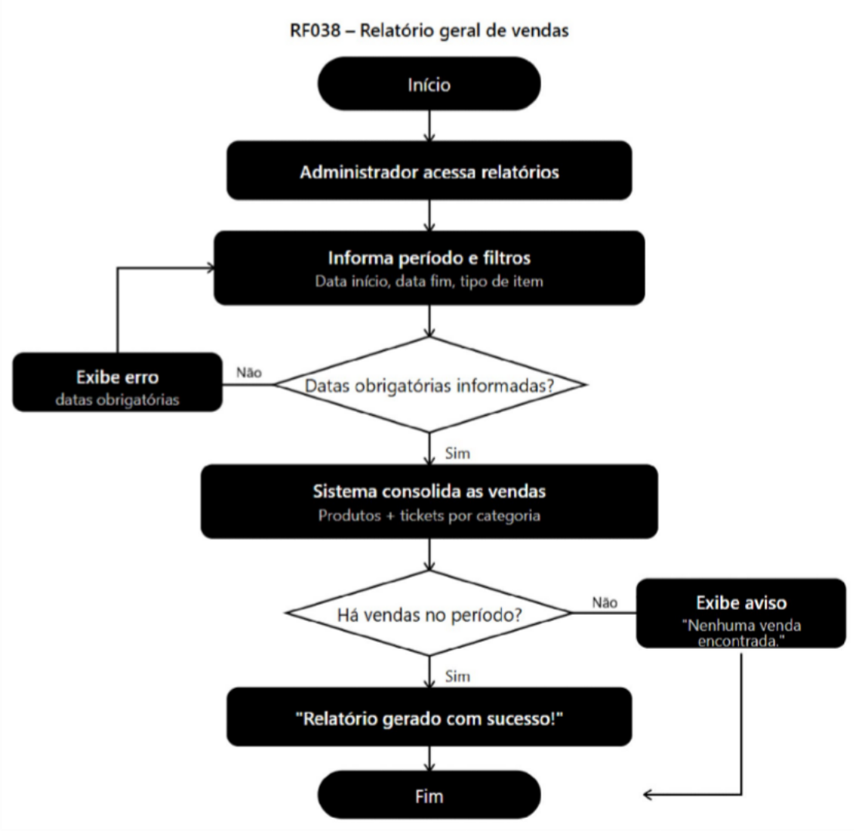
Descrição: O fluxo detalha a geração de relatórios pelo administrador. Após o acesso, são aplicados filtros de período e tipo de item. O sistema valida as datas, consolida as vendas por categoria e, caso existam registros no período, confirma a geração do relatório com sucesso. Caso contrário, exibe um aviso de "nenhuma venda encontrada".

